

생명과학과

2020.11.24

2017111691

자료구조와 알고리즘1

정연빈

최창락 교수님

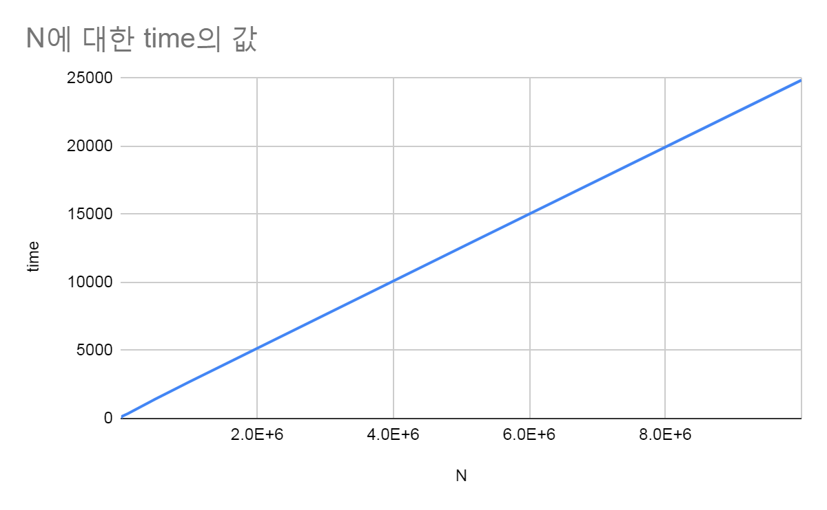

위의 그래프는 K를 1000으로 고정하고 N값을 1000, 10000, 100000, 500000, 1000000, 5000000, 10000000으로 증가시켰을때의 결과를 그래프로 나타낸 것이다.

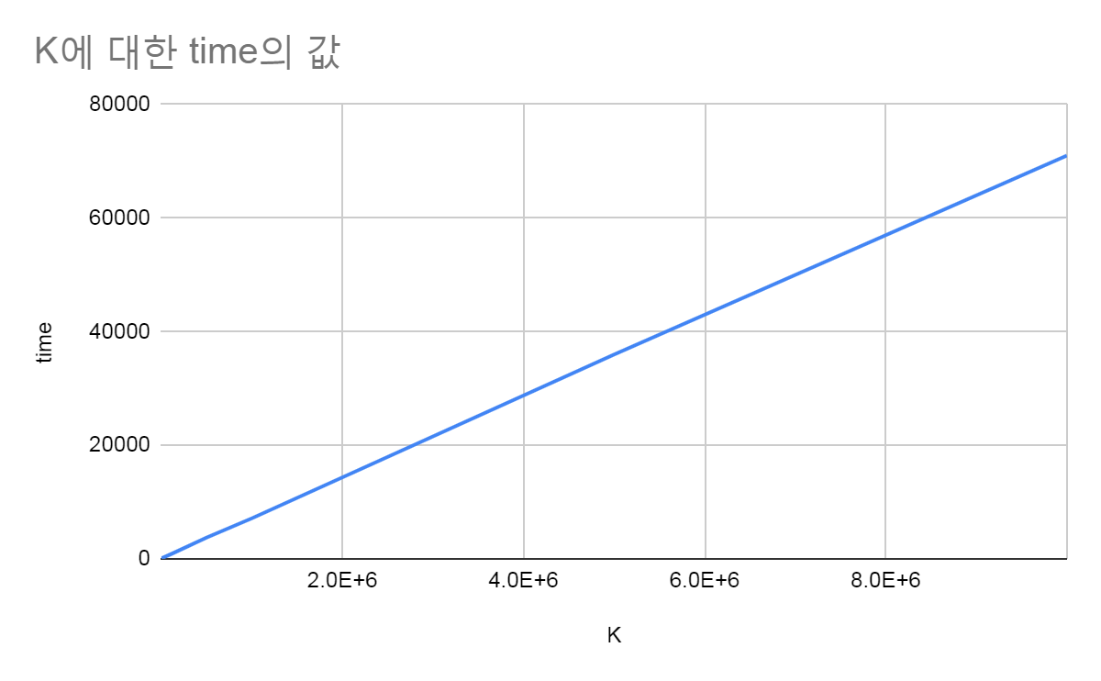

위의 그래프는 N를 1000으로 고정하고 K값을 1000, 10000, 100000, 500000, 1000000, 5000000, 10000000으로 증가시켰을때의 결과를 그래프로 나타낸 것이다.

이 결과를 표로 나타내면 다음과 같다.

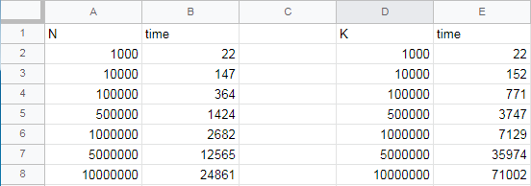

두 변수에 대해서 가장 큰 차이점은 바로 N과 K가 각각 10000에서 100000으로 증가했을 때 이다. N의 경우 N이 10배 증가했을 때 시간이 2.48배 증가하였지만 K의 경우 K가 10배 증가했을 때 시간은 5.07배 증가하였다. 하지만 이 경우는 데이터의 개수도 작고 실제 시간도 매우 짧기 때문에 신뢰성이 조금 떨어지는 정보이며 값이 실행할 때 마다 변하기 때문에 전체적인 값에 의미를 두기로 하였다. 이 경우를 제외하면 그 이후로는 서로 비슷한 배율로 증가하는 것을 관찰할 수 있다. 전체적으로 보면 N과 K에 대해서 데이터 개수가 100000개 이상일 때 부터는 시간이 정비례하여 증가하기 때문에 O(N)성능을 가진 알고리즘이라고 생각된다.